Proyecto sri y sad

Miguel Ángel Povea Ramírez 2ºASIR

Hola, este es mi proyecto para SRI y SAD consiste en la configuración básica de 2 servidores así como de los servicios que se requieren.

# ▪Configuración previa.

1º Creamos la red interna que vamos a usar, donde estarán alojadas ambas máquinas

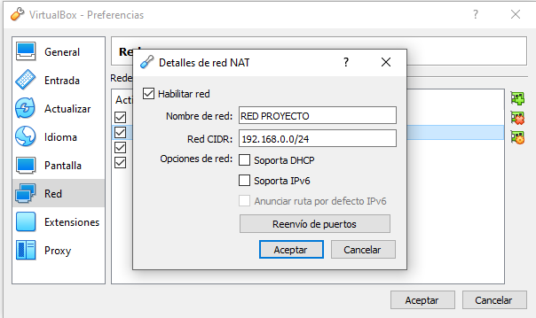

2º Creamos dos maquinas virtuales con Ubuntu 18.04, una SERVIDOR y otra CORTAFUEGOS





3º Configuramos el adaptador de red de cada una de las maquinas.

Maquina cortafuegos:

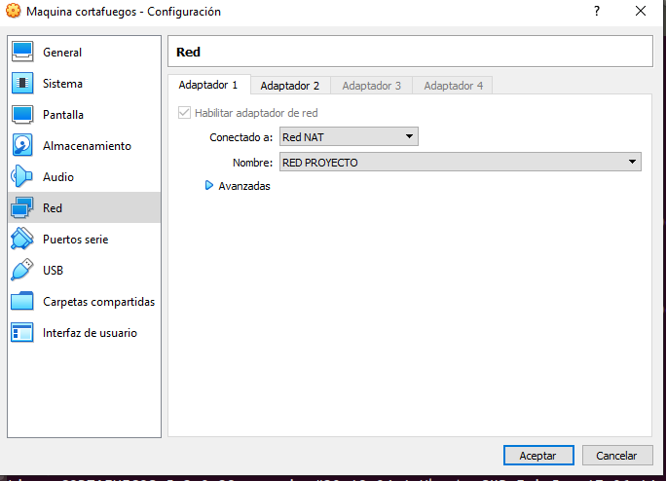

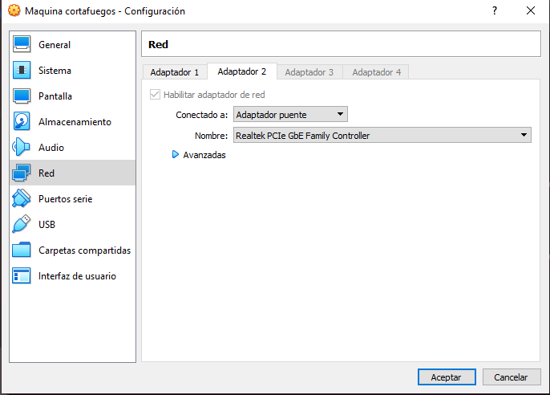

Maquina SERVIDOR

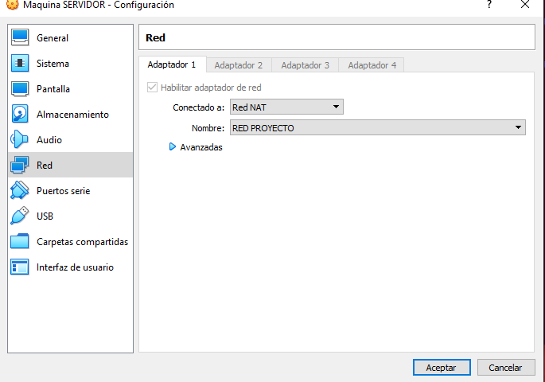

4º El siguiente paso es dar una ip fija al cortafuegos, está en el documento.

En el servidor CORTAFUEGOS:

Modificamos el siguiente fichero y en la interfaz enp0s3 le ponemos las ip que necesita.

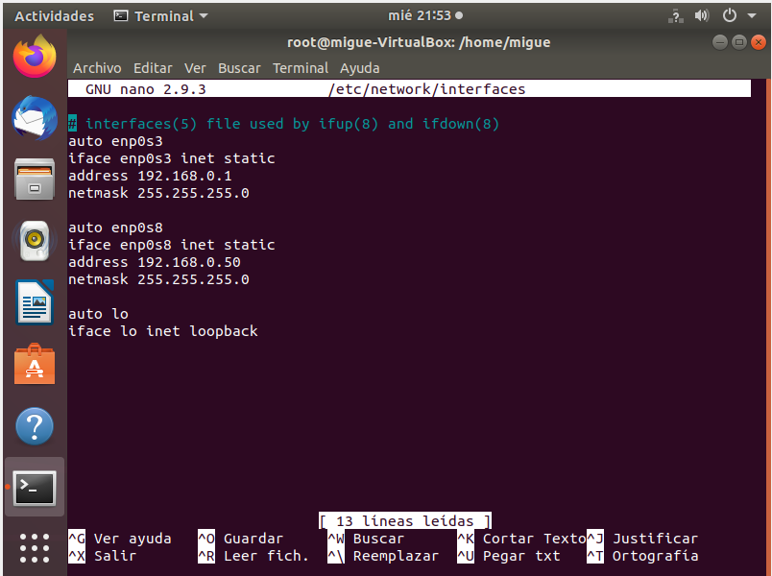

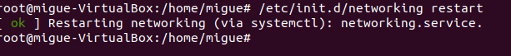

Y reiniciamos

/etc/init.d/networking restart y ya tenemos la ip

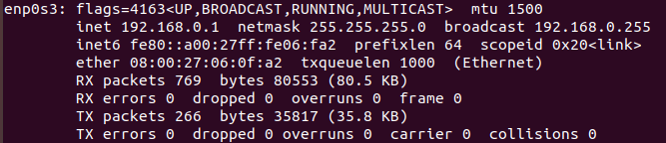

# DHCP

Se instala en el cortafuegos.

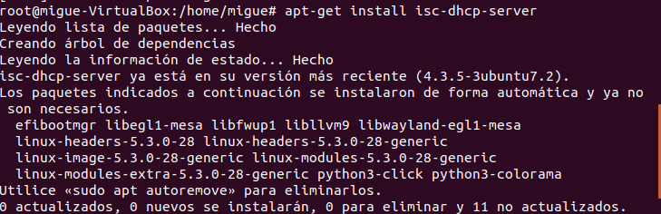

Luego en /etc/dhcp/dhcpd.conf debe figurar lo siguiente

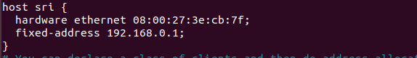

Y en el fichero /etc/default/isc-dhcp-server esto:

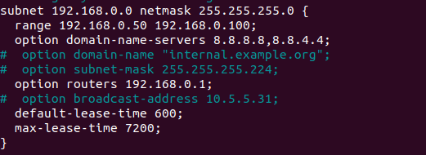

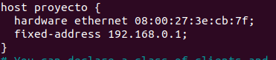

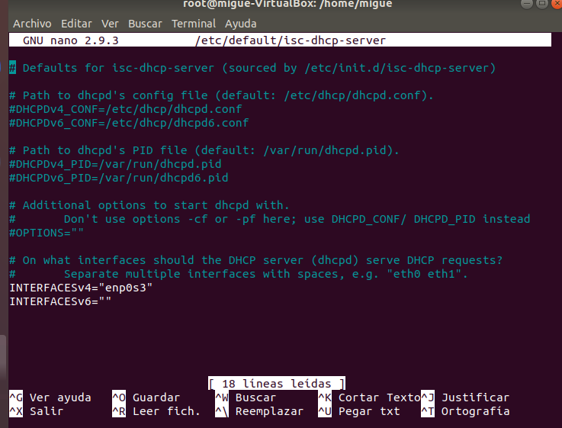

Reiniciamos el servicio y ya nos aparece running

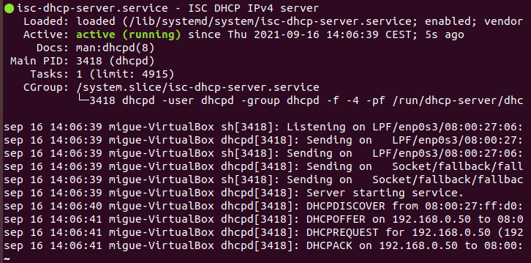

En la maquina servidor se ve que nos ha dado ya la ip (ifconfig de la maquina servidor)

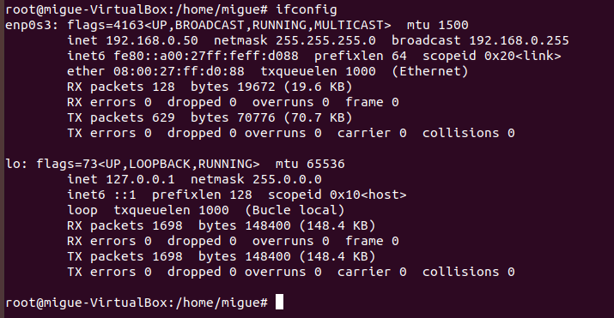

# EJABBERD

En la maquina servidor:

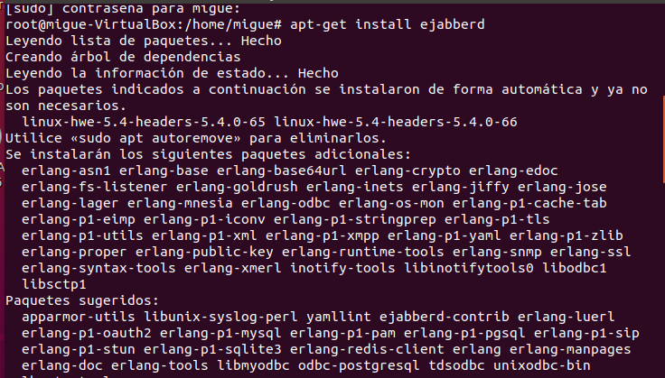

Comprobamos el estado del servicio.

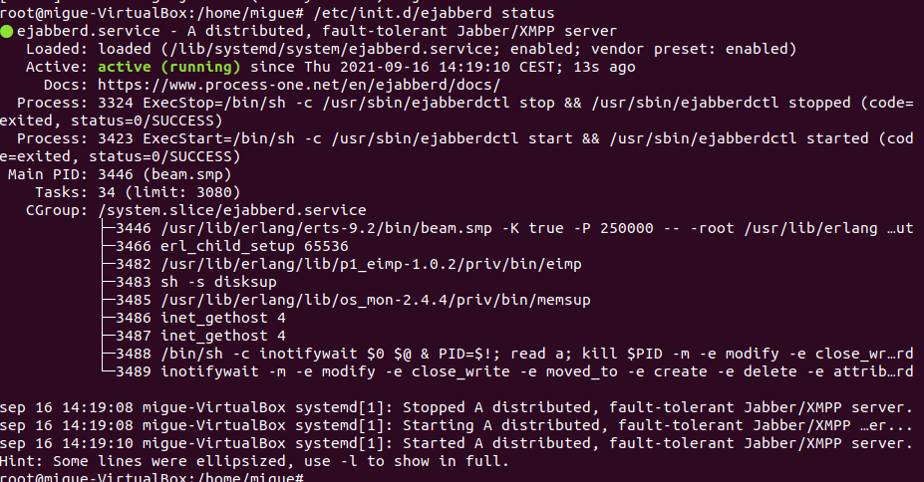

A continuación editamos el fichero /etc/ejabberd/ejabberd.yml

Debe figurar lo siguiente:

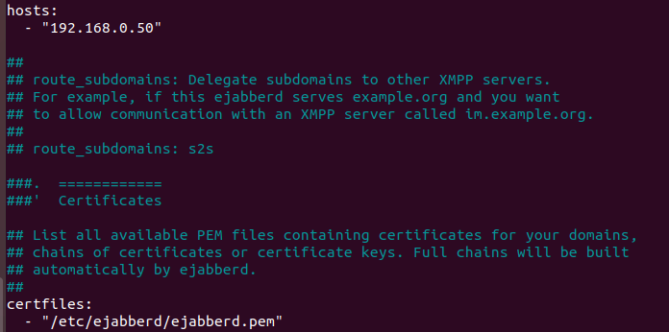



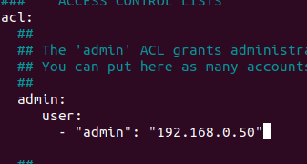

Reiniciamos el servicio.

Vamos a crear usuarios admin, pepe y manolo:



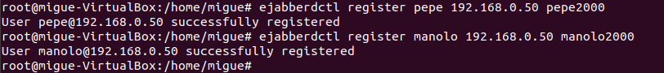

Y al intentar acceder como admin:

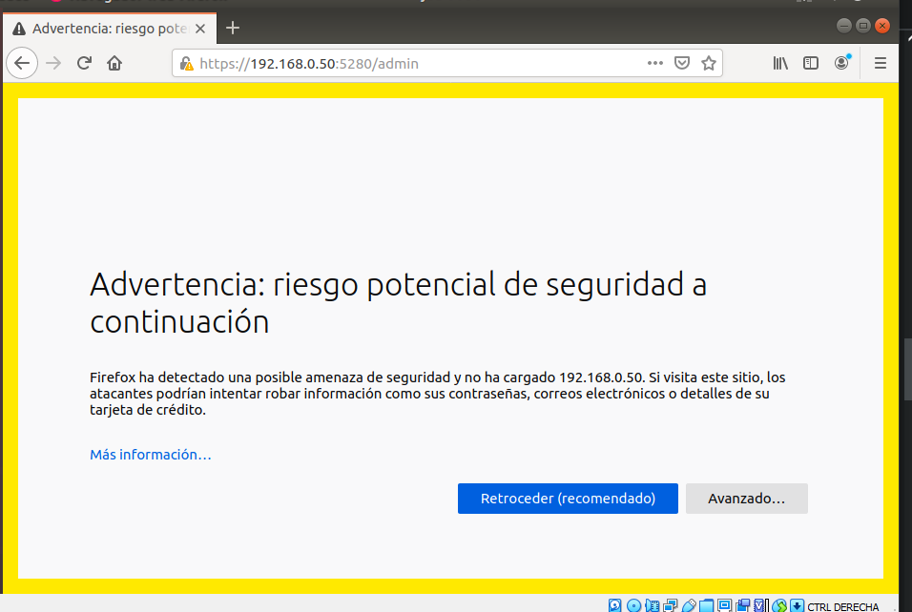

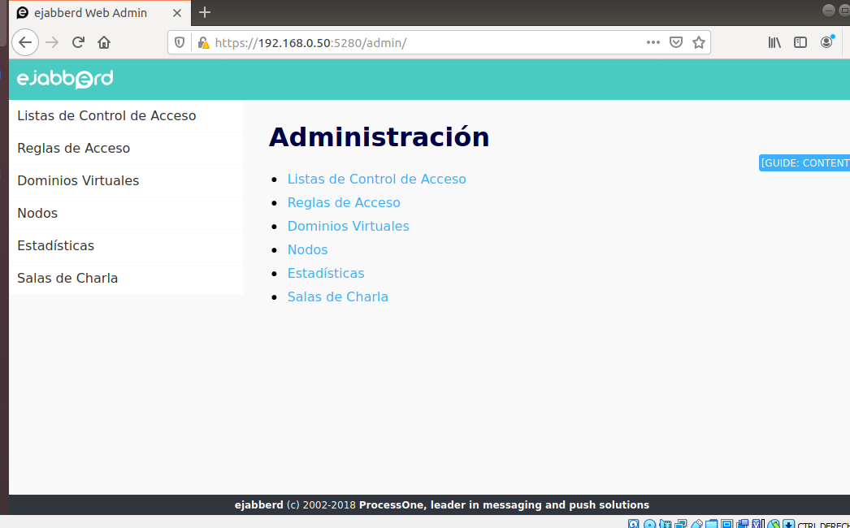

Ahora añadiré cuentas con el asistente

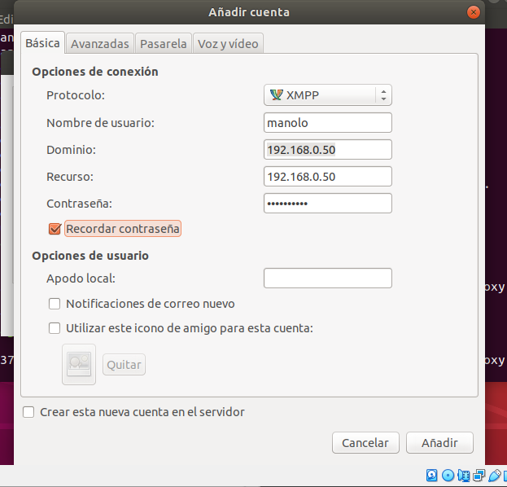

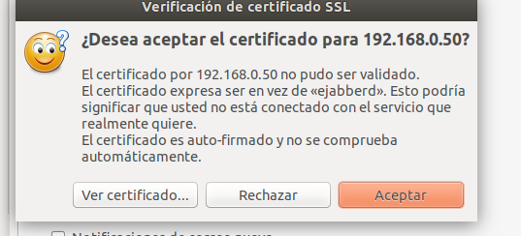

Hago lo mismo con manolo, y pruebo a mandar mensaje.

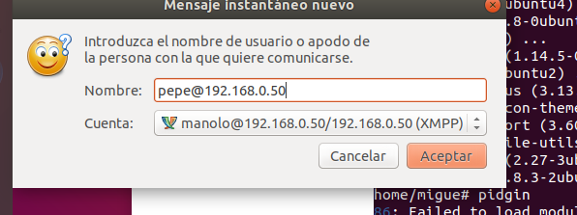

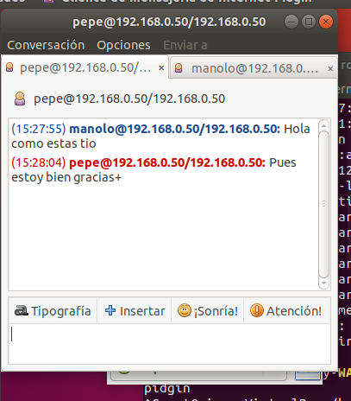

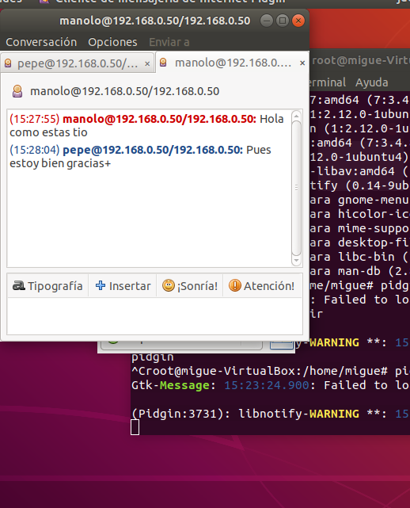

# FTP

Se instala en el servidor.

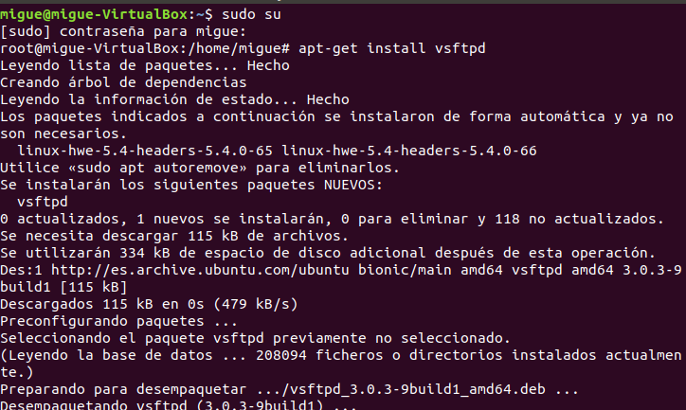

Reiniciamos el servicio.



Creamos un usuario y grupo ftp.

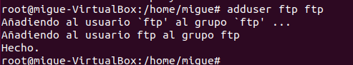

Cambiamos el propietario del archivo /srv/ftp al usuario que hemos creado llamado ftp



Luego en el archivo de confiuguracion debe figurar lo siguiente:

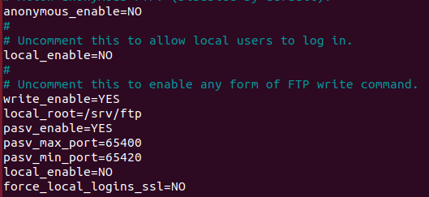



Reiniciamos el servicio

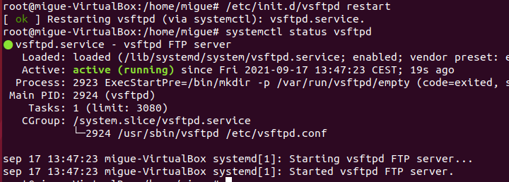

Luego nos vamos a filezilla

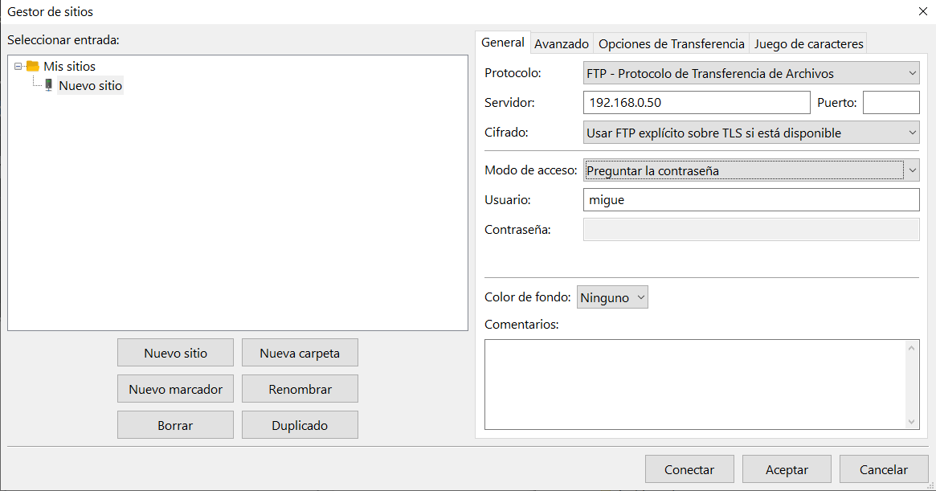

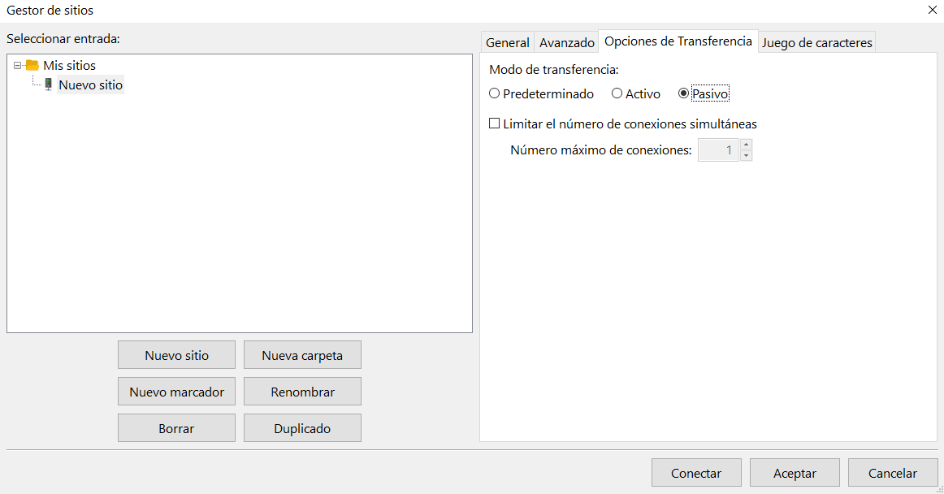

# ASTERISK

Se instala en la maquina servidor.

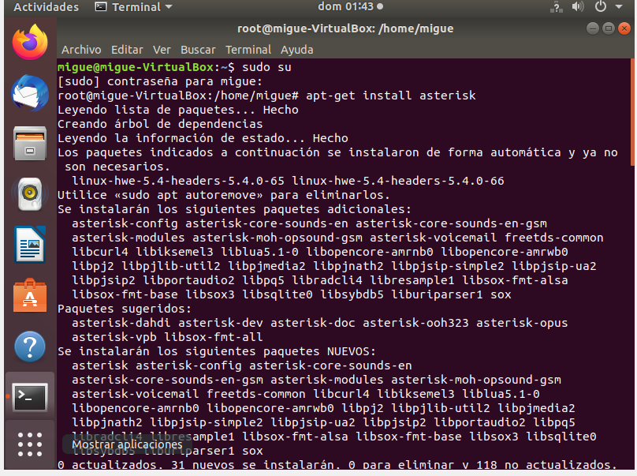

Nos vamos a /etc/asterisk y allí tenemos el fichero de configuración

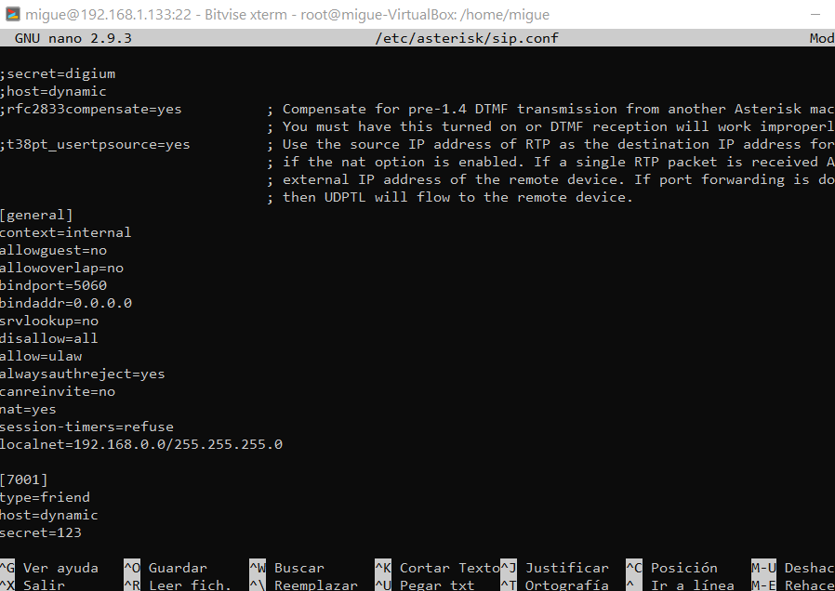

Aquí configuramos las extensiones

/etc/asterisk/extensions.conf

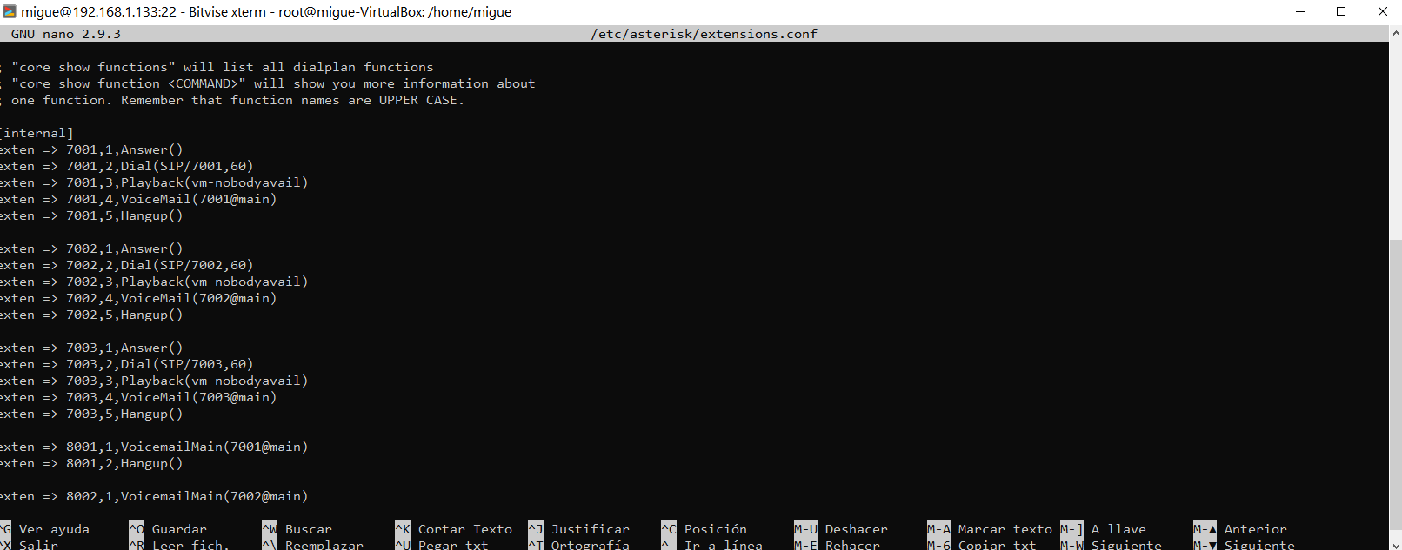

Reiniciamos el servicio y comprobamos los puertos

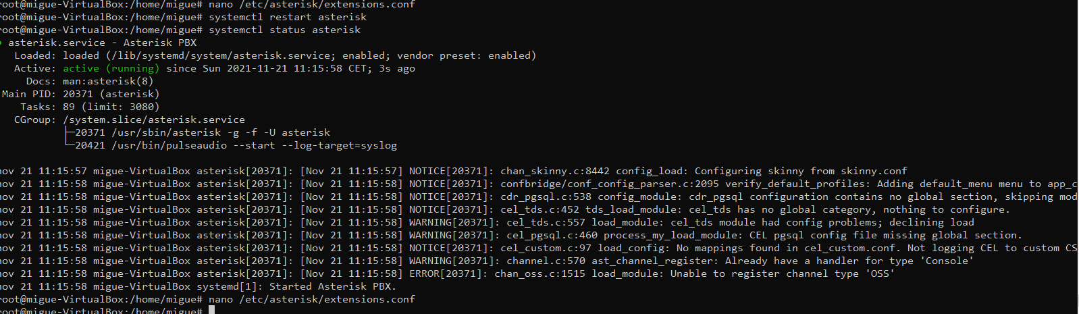

Y en voicemail.conf…

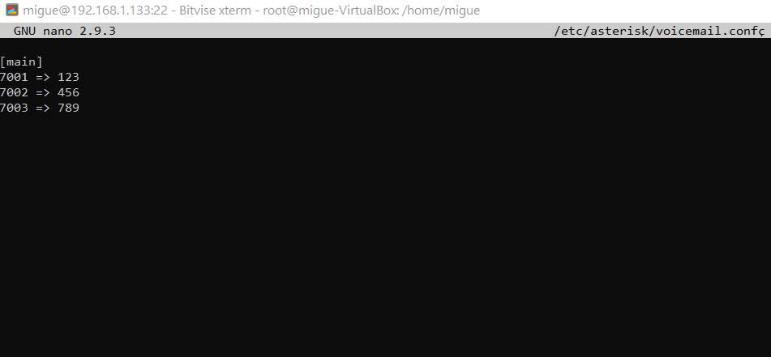

Y comprobamos los puertos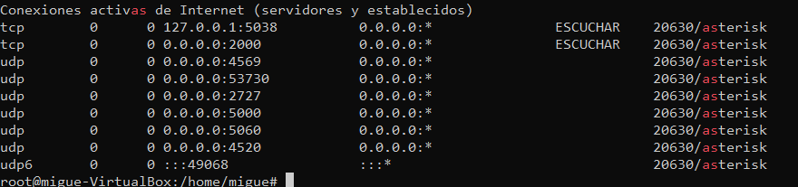

# CORREO POSTFIX

Se instala en el servidor.

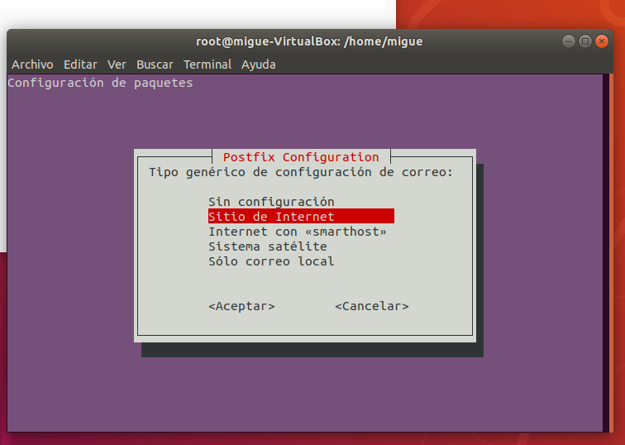

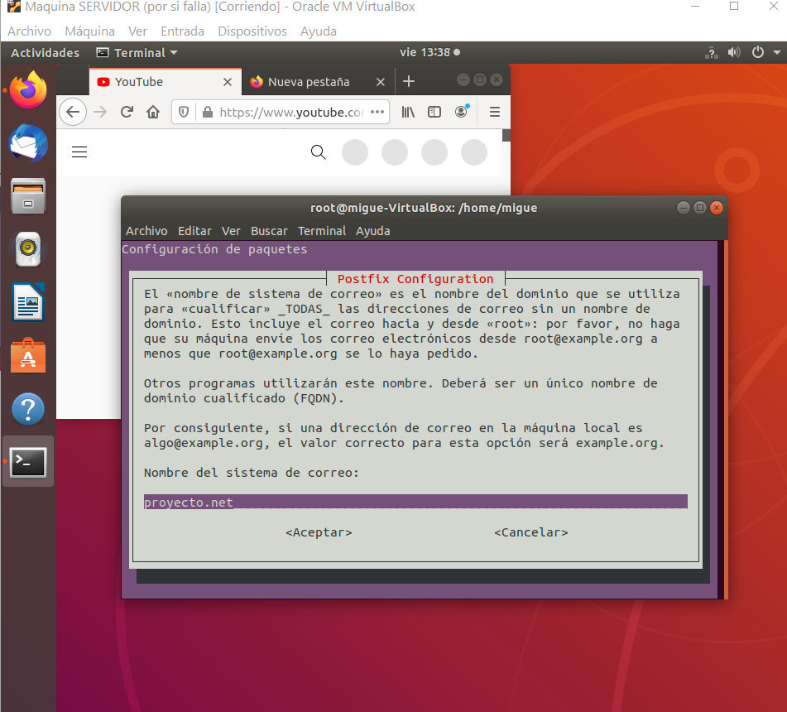

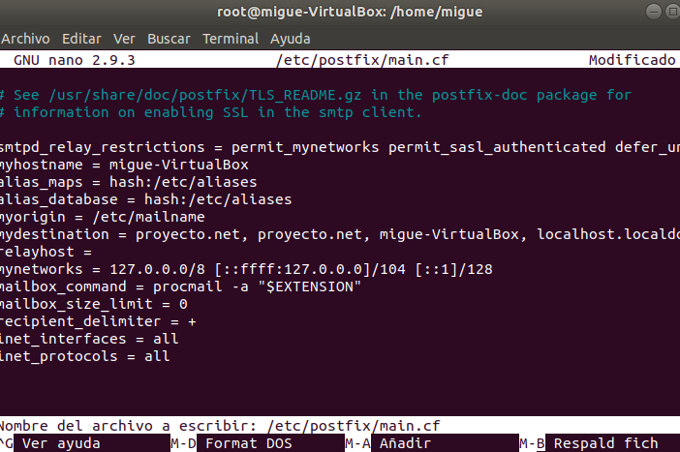

Y reiniciamos el sv

Y nos creamos los usuarios

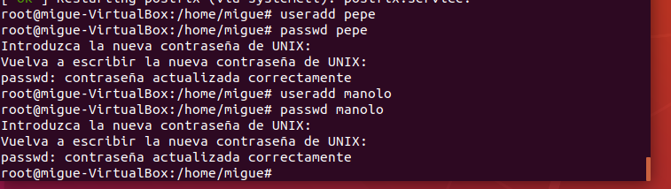

Y mandamos el correo

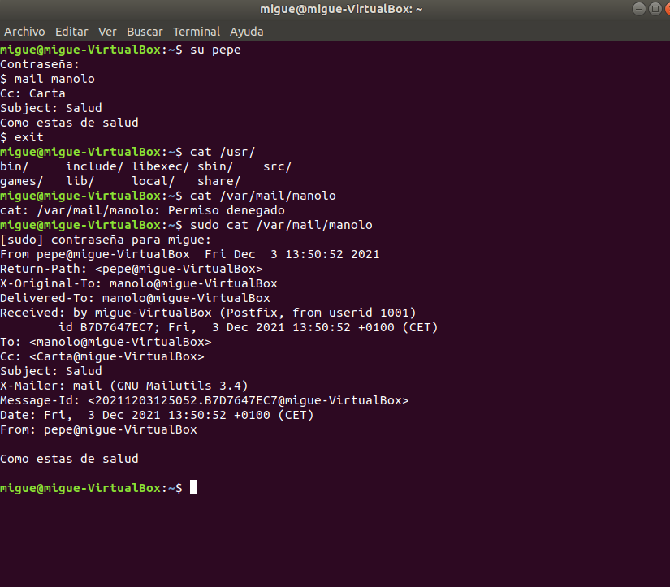

Y ahí vemos el mensaje recibido.

# SAMBA

Se instala en el cortafuegos

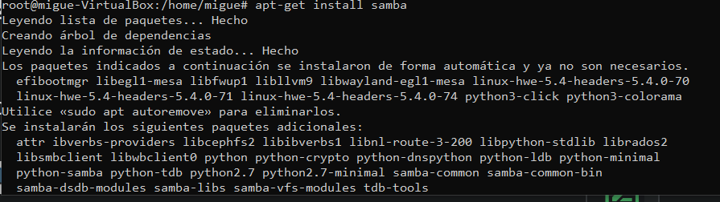

Creamos un usuario

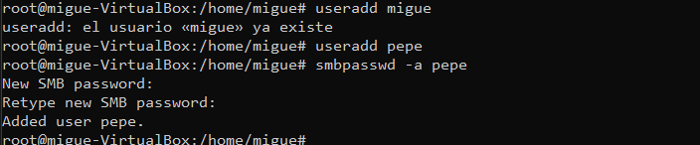

Creamos el directorio donde comparit

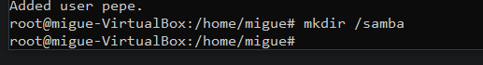

Y modificamos el fichero de configuración asi

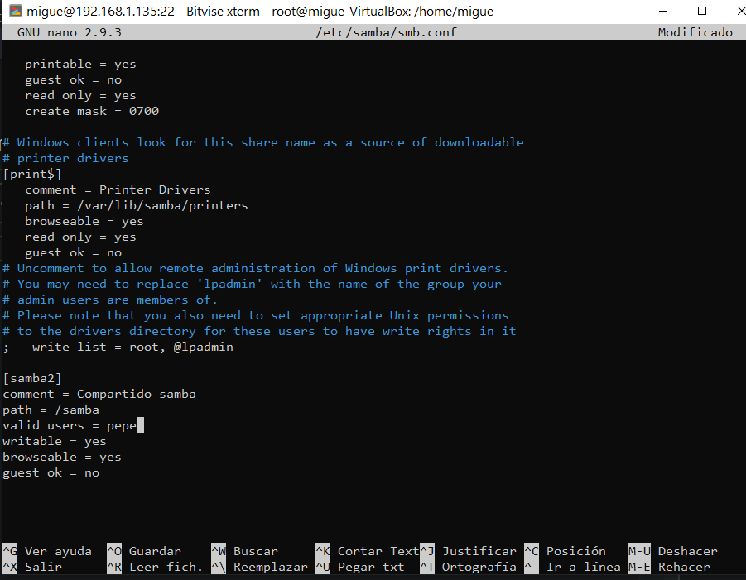

Y reiniciamos systemctl restart samba

Ahora para conectar debemos crear un punto de montaje



Y podemos comprobar que funciona desde Windows.

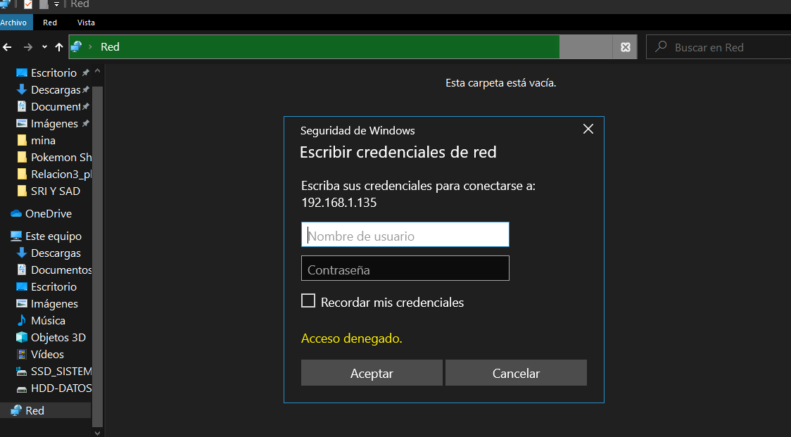

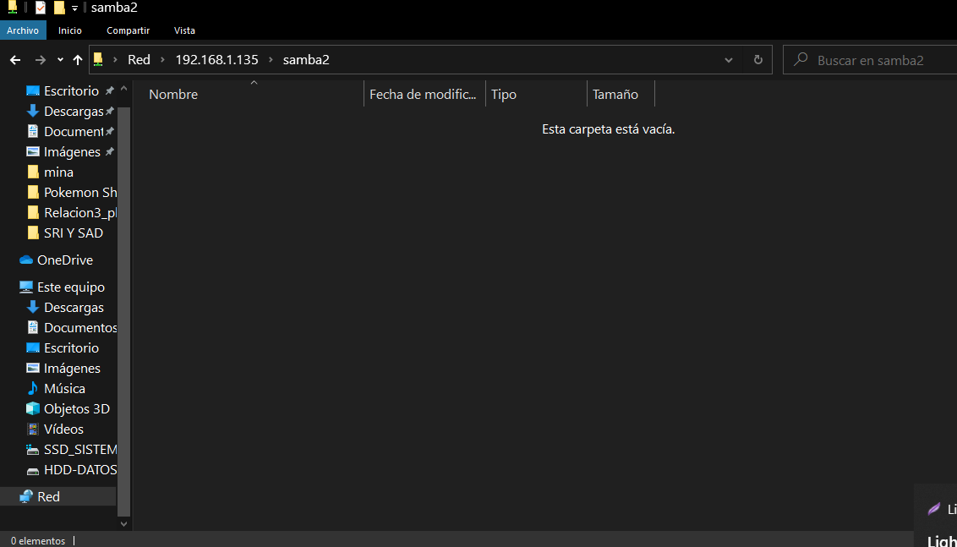



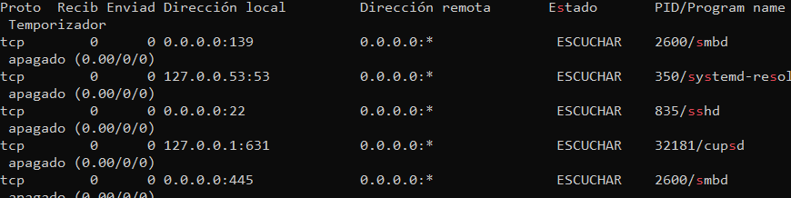

# APACHE

Se instala en el servidor.

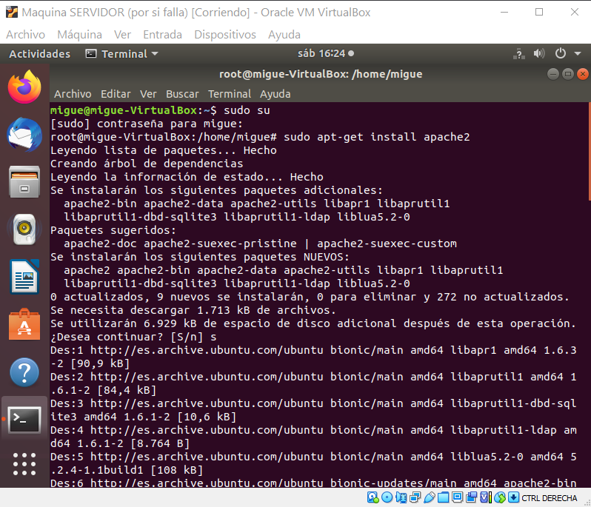



Reiniciamos el apache



Y creamosel certificado de autoridad

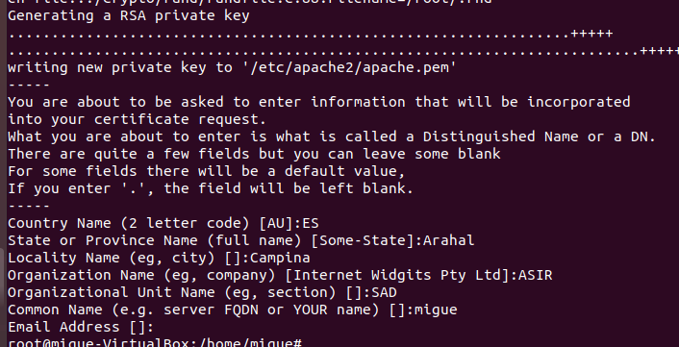

Permisos



Editamos el archivo de configuración.

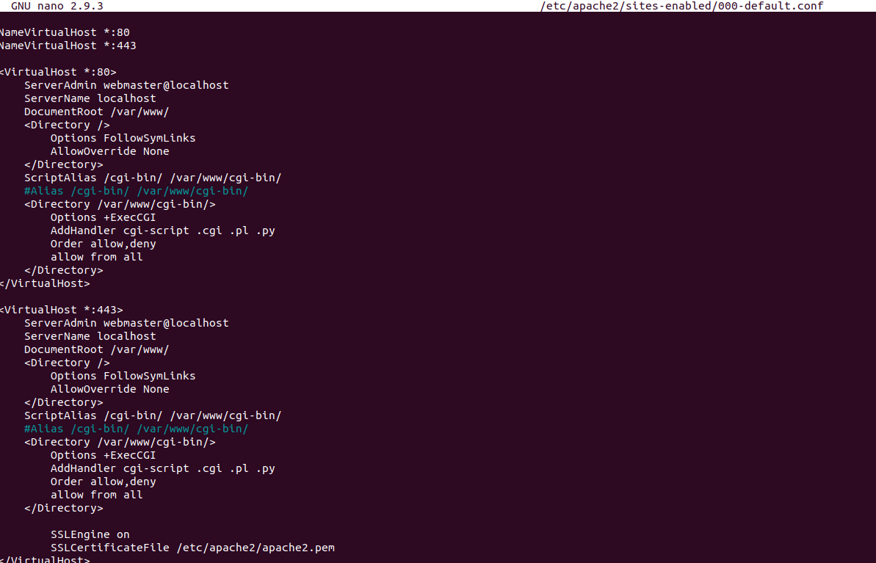

Reiniciamos





Intentamos acceder

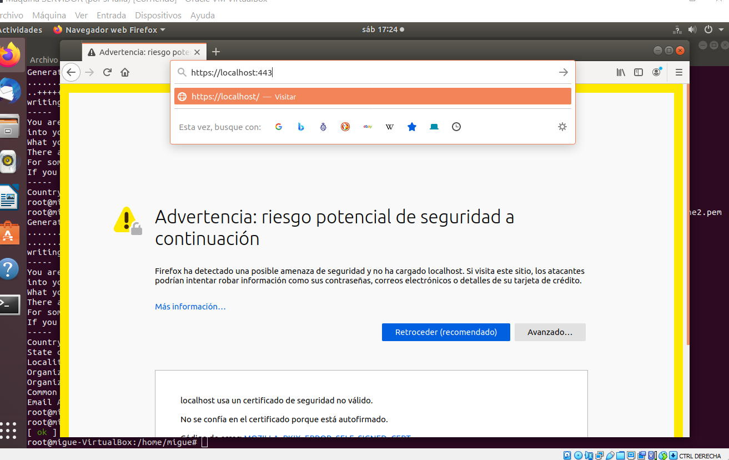

# E2GUARDIAN

Instalamos squid:

Apt-get install squid

Luego modificamos el archivo de configuración de la siguiente manera:

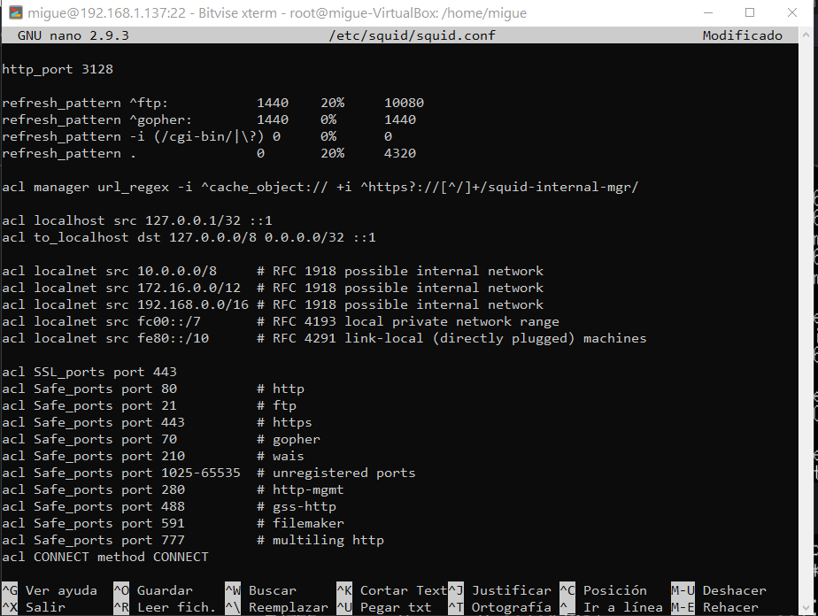

Y posteriormente creamos una lista de acceso.

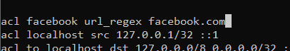

Y prohibimos dicha lista

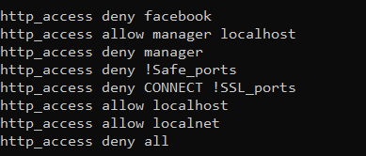

Y reiniciamos el servicio

En el navegador ponemos el proxy

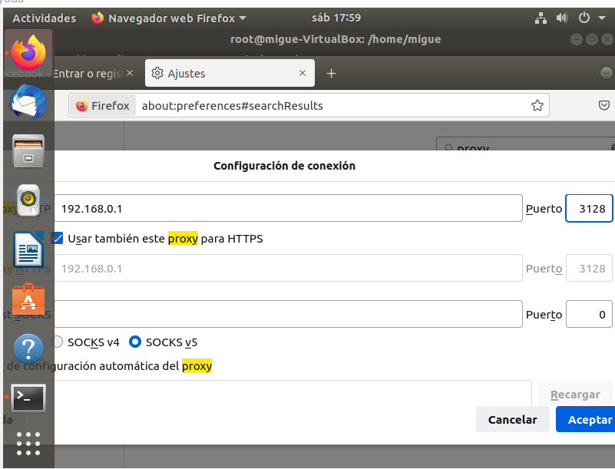

Al intentar buscar Facebook…

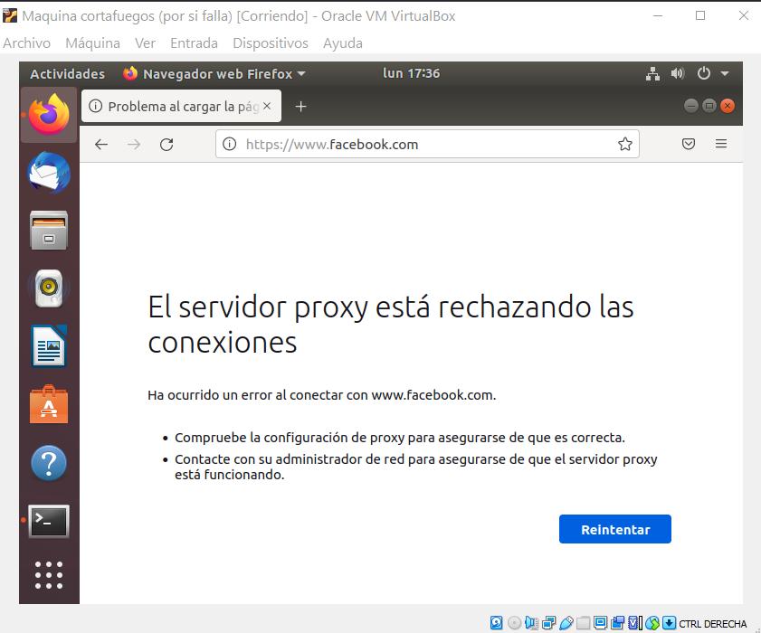

Y sin embargo con aliexpress

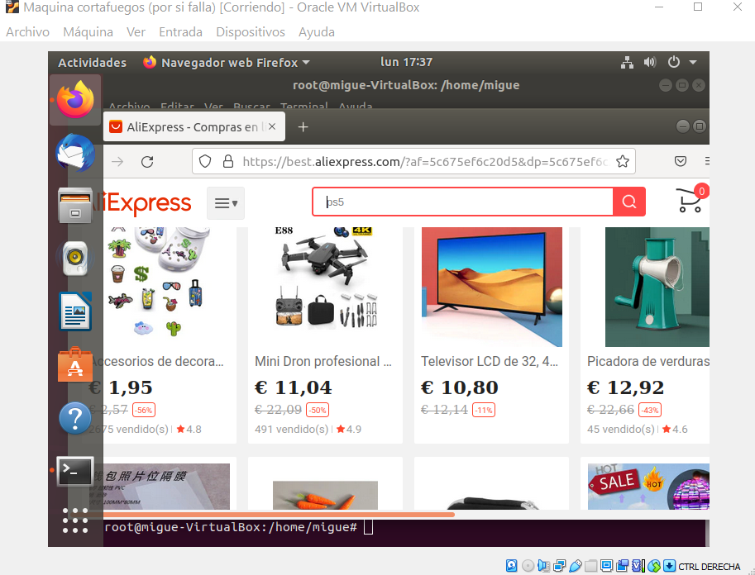

# DNS

Se instala en la red interna del cortafuegos.

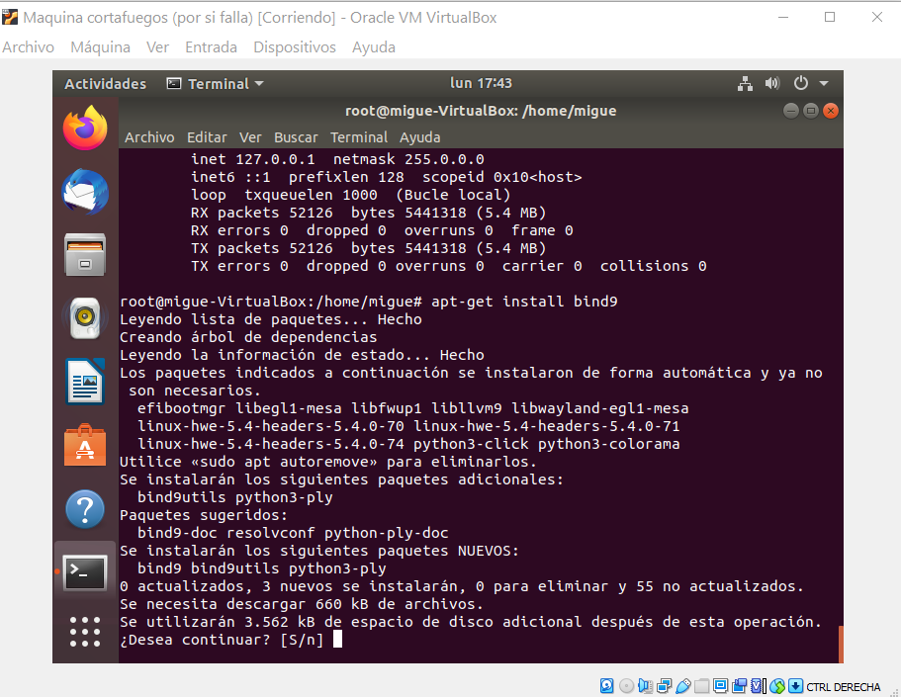



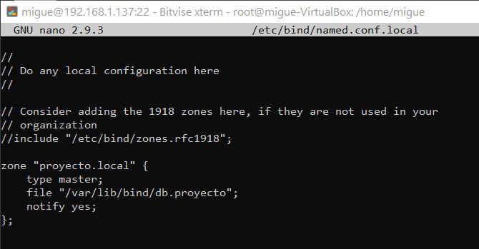

Copiamos la bd de los dns



Nano /var/lib/bind/db.proyecto

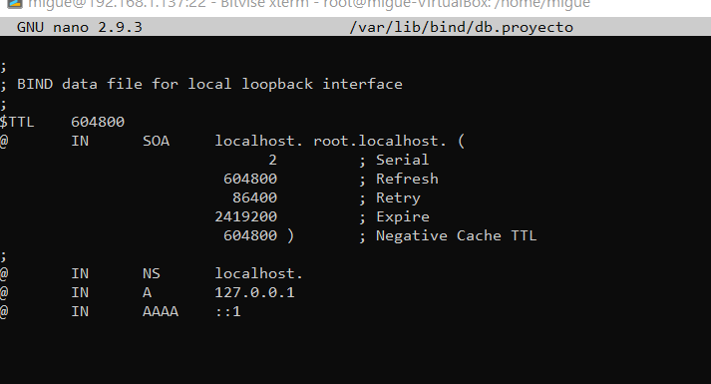

Deberia quedar asi:

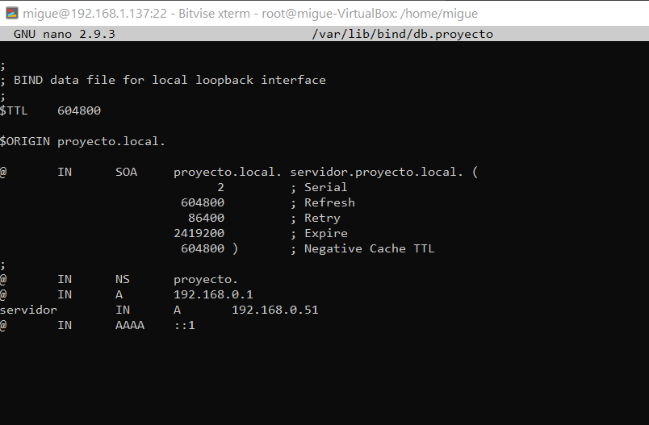

Y hacemos la búsqueda por nombres

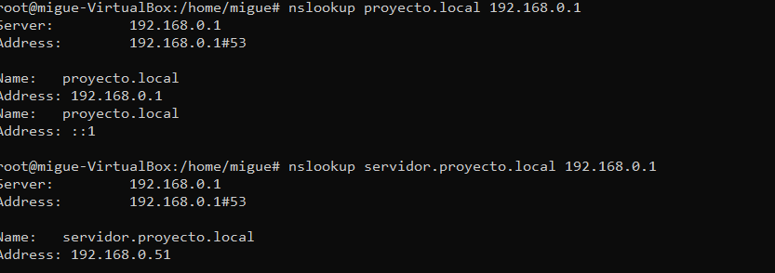

Ahora la inversa:



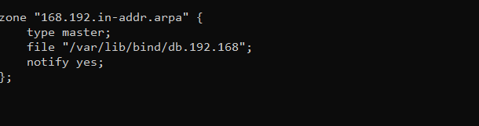



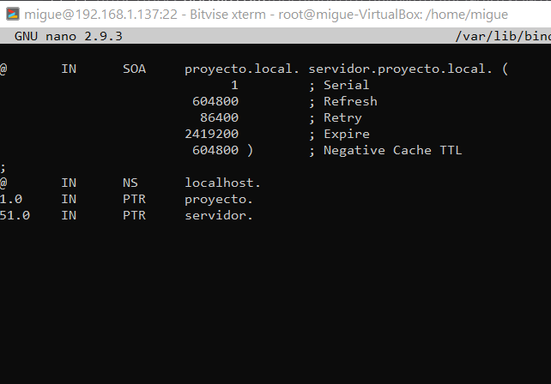

Reiniciamos y probamos el dns



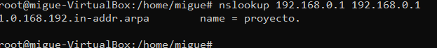

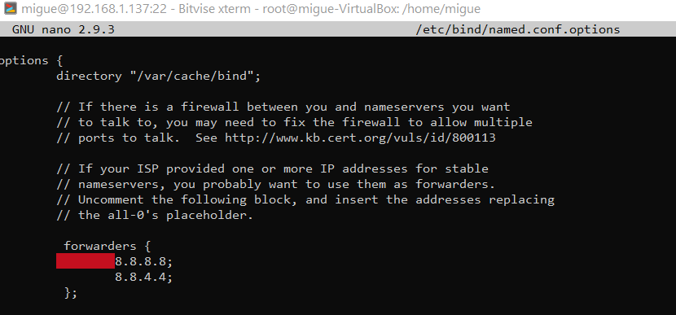

Y después buscamos en la terminal de Windows poniendo la ip de nuestro cortafuegos

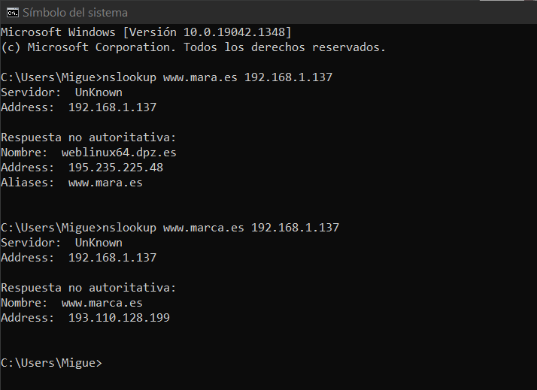

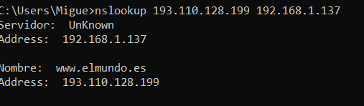

# IPTABLES

Permitir la entrada a través del puerto 27030 desde 192.168.0.137

-iptables -I INPUT -p tcp --dport 27030 -s 172.30.3.99 -j ACCEPT

Prohibir e entrada al puerto TCP 27055 desde la direccion 192.168.0.51

-iptables -A INPUT -p tcp --dport 23 -s 192.168.168.0.51 -j REJECT

Prohibir la redirección del puerto tcp 22 desde la interfaz de entrada enp0s3 a la de salida enp0s8

-iptables -I FORWARD -p tcp 22 -i enp0s3 -o enp0s8 -j REJECT

Prohibir la entrada del puerto TCP 23 desde la red 192.168.50.0/24

-iptables -A INPUT -p tcp --dport 23 -s 192.168.50.0/24 -j REJECT